|  |
| --- |
| U u u |

Exercice 1 :

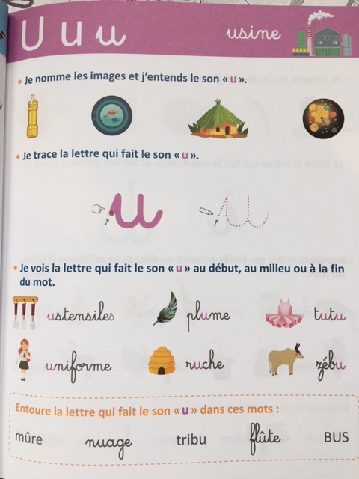

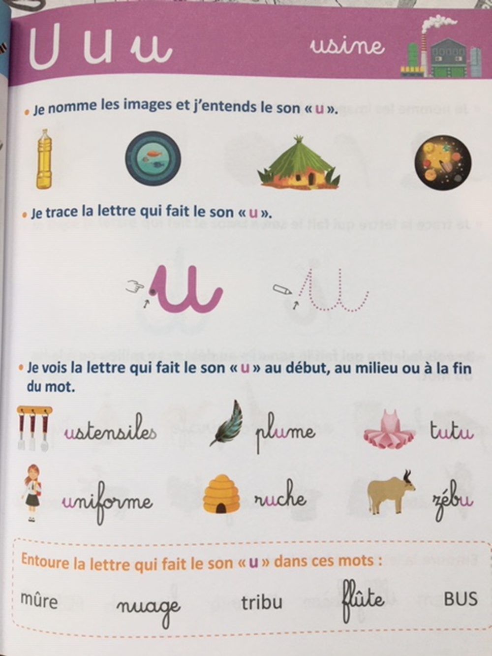

N’oublie pas de nommer les images.